Proceedings of the International Conference ENERGETISC 2022
September 21-23, Struga
(Professional Paper)

ПРИМЕНА НА АГИЛНИ ИЛИ ТРАДИЦИОНАЛНИ МЕТОДИ ПРИ МЕНАЏИРАЊЕ НА ЕЛЕКТРОЕНЕРГЕТСКИ ПРОЕКТИ
Ангела Митковска, Невенка Китева Роглева
Факултет за електротехника и информациски технологии
Универзитет “Св. Кирил и Методиј” - Скопје
e-mail(s): mitkovska@live.com, nkiteva@feit.ukim.edu.mk
Апстракт: Во текот на изминатите неколку децении, науката и инженерингот се во подем да развијат нови и подобрени методи за менаџирање и управување со комплексни електроенергетски проекти од профилот на дизајнирање и изведба на среднонапонски и нисконапонски инсталации, развој на модерни технолошки решенија во автоматиката и слично.
Моменталната, класична методологија за управување со проекти манифестира одредени ограничувања соочувајќи се со рапидната, технолошка еволуција на електроенергетиката и неконзистентните барања на пазарот. Прашањето е дали и како е можна примена на агилни методологии и дали е можна комбинација на овие два пристапи во единствена методологија за управување со проекти?
Кои се разликите, придобивките и ограничувањата на овие два пристапа од гледна точка на инженерите? Како може да се постави модел за да се избере најсоодветниот пристап за конкретен проект?
Трудот опфаќа темелен преглед на литературата и започнува со дефиниција на пристапот и на методологијата за управување со проекти.
Истражувањето е спроведено на реален проект и се однесува на следните категории: опсег, време, трошоци, контекст на организацијата и проект-тим карактеристики.
Трудот дава основа за понатамошни истражувања за примена на различни пристапи и методологии за управување со проекти.
Клучни зборови: Агилност, методологија, менаџмент
Abstract: In the past couple of decades, both science and engineering are eager to develop new methods for management and supervision of complex power engineering projects such as design and installation of medium voltage and low voltage installations, developing of modern automation solutions etc.
The traditional project management methodology manifests certain limitations facing the rapid, technological evolution of power engineering and the inconsistent requirements of the market. So, the question is if it is and when the application of agile methods is possible, how it can be done and is there a possibility of combining the two approaches into one unique methodology for management of projects?
What are the differences, benefits and limitations of these two approaches from an engineer’s point of view? How can we set a model in order to choose the most applicable approach for a certain project?
The thesis covers thorough review of the literature and it begins with a definition of the approach and the methodology of managing projects.
The study is carried out through a real time project and it refers to these categories: scope of works, time, costs, organizational context and project team characteristics.
The thesis shares a foundation for future studies of the application of different approaches and methodologies for management of projects.
Key words: Аgility, metodology, management

1. ВОВЕД
Зборот “агилност” датира уште од добата на латинскиот јазик и потекнува од зборот “agilitās” што во превод значи мобилност, пргавост, брзина. Етимолошкото значење дава јасна насока за тоа каква улога има агилноста во една комплексна сфера како што е проект менаџментот. Имено, агилните методологии претставуваат множество од функционални техники чие имплементирање доведува до правилно планирање, брз развој и започнување на проектот.
Доколку можат агилните методологии имплементирани во даден проект да се опишат со еден збор, тоа би било – интеракција. Имено, во рамките на пристапот на агилни методологии, проектот се извршува врз основа на верижност од интеракции помеѓу различни индивидуи и групи на луѓе кои директно или индиректно се инволвирани во самиот проект. Земајќи ги ваквите интеракции во предвид, планирањето на проектот тековно се прилагодува на новите барања што се појавуваат како што напредува целиот процес. Друга олеснителна околност е тоа што се проектира целосна слика на приоритетни задачи и самото приоретизирање се прави според потребите, заедничкото управување со проектот од страна на работниот тим, активното и директно учество на клиентот, како и одговорноста на клиентот да овозможува навремена повратна информација за резултатите кои се испорачуваат прогресивно. Денес, најчесто применети агилни методологи се забележуваат во софтверските компании. Многу голем дел од нив покажуваат огромни бенефити од користењето на агилни алатки: намалување на трошоците, поефикасно управување со проектите и значително подобрување на продуктивноста во процесите.
Агилните методологии претставуваат начин да се промовира динамичниот развој на проекти кои бараат брзина и флексибилност, со тоа што тие се адаптираат на барањата и потребите на клиентот и секогаш се во потрага по оптимизација на резултатите.

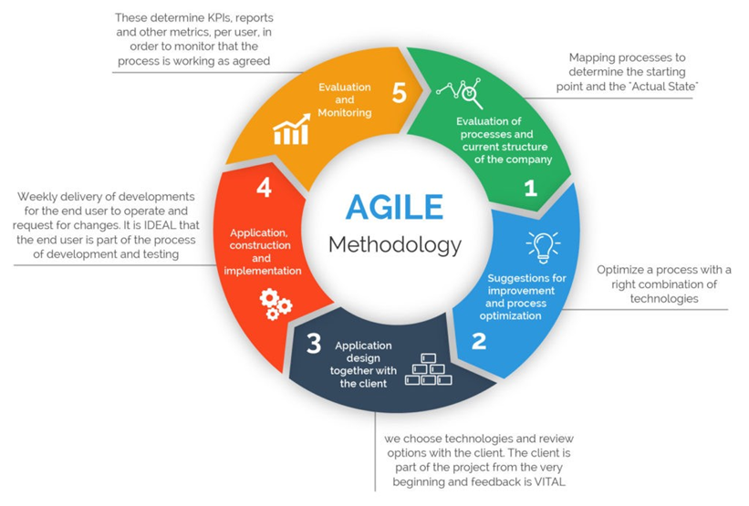
Слика 1. Процеси при употреба на агилни методологии [1]

На Слика 1 се прикажани петте главни процеси низ кој поминува проектот при имплементација на агилните методологии кои итеративно се стремат да го доведат проектот до оптимални и задоволувачки резултати. Тие процеси се како што следува:
- Евалуација на процесите и моменталната структура на компанијата;
- Сугестии за подобрување и оптимизација на процесите;
- Проектирање/дизајн заедно со клиентот;
- Апликација, изведба и имплементација;
- Евалуација и мониторинг;
Набројаните процеси се веќе дел од развојот на секое софтверско решение во ИТ компаниите [2]. Од друга страна, кога станува збор за електроенергетски проекти, градежни компании кои изведуваат работи од електро секторот или пак нисконапонски инсталации, употребата на агилните методологии е многу покомплексна од тоа. Имено, доколку се направи компарација конкретно со софтверските компании, ќе се забележат мноштво разлики – прво во самиот начин на работа, профилот на работниот тим и слично, а потоа и во можностите да се имплементира агилна методологија.
Со цел концизно да се разбере ваквата проблематика во инженерството, извршено е истражување кое се базира на проектирање на реален проект – Индустриска хала за производство на автомобилски делови. При анализата ќе се воочат деловите од проектот кои се зајакнуваат со употребата на традиционални методологии, како и деловите кои се склони на грешки и пропусти и кај кои постои реална можност за подобрување и оптимизација со помош на агилни методологии.

2. SCRUM методот во електроенергетски проекти
Според анализата дадена во Табела 1, може да се види дека електро-механичкиот дизајн има многу поразлични ограничувања од развојот на софтвер.
Во проектот “Индустриска хала” обработката на прототипови и индустријализирање на опремата би била многу скапа, како што би било и менувањето на дефиницијата на системите како што се системите за HVAC (Heat, Ventillation and Air-Conditioning), дистрибутивните разводни ормари, главната разводна табла, бројот и видот на трансформатори и слично. Ова е сосема спротивно од компјутерскиот свет и го објаснува конвенционалниот пристап применет во индустријата: исклучително јасни и добро дефинирани спецификации, повеќе чекори за валидација помеѓу секоја фаза на дизајнирање (на пр. техничка спецификација, архитектура, детален дизајн, тест итн.). Овој пристап, следејќи еден ригорозен процес (V-циклус), го минимизира ризикот од промени во последен момент.
Ваквата фундаментална разлика ја објаснува неподготвеноста на електро секторот да го усвои Scrum пристапот.
Од друга страна, софтверскиот свет веќе едногласно ги има прифатено агилните методи. Гледано од долгорочен аспект и со оглед на сложеноста на современите системи за напојување и механизација, потребен е координиран пристап за успешно завршување на развојните проекти.

Табела 1. Ограничувања на хардверско и софтверско инженерство [3]
Атрибут | Хардверско инженерство (Механичко и Електро) | Софтверско инженерство
Генерален процес | * Дизајн, Ревизија, Прототип, Тест | * Вршење тестови, Имплементирање на Код,  * Повторување
Ефиксност во производство | * Производството бара цртање на основа, градење и пуштање во работа  * Може да опфати период од неколку дена до неколку месеци, во зависност од комплексноста на производот  * Забелешка: Рапидни техники за правење прототип ја намалуваат трајноста, но сепак се временско-конзумирачки во однос на софтверското инженерство | * “Производството” бара компајлирање на код со цел да се добие егзекуција  * Опфаќа период од неколку минути до неколку часови
Трошоци за компоненти и тестови | * Трошоците околу прототиповите може да бидат многу високи (особено прототипови со добар квалитет)  * Дополнително на работната рака, трошоците за тестови обично опфаќаат општ тест и опрема за производство, плус пуштање во работа и пакување | * Мал број или тотално отсуство на компоненти или трошоци за дистрибуција  * Трошоците за тестови обично подразбираат трошоци за работна рака
Модуларност | * Висок степен на интеграција за повеќето производи, со цел да се минимизира големината, тежината и цената  * Модуларноста е обично дизајнирана само за познати измени / надоградувања | * Високата модуларност се смета за најдобра практика бидејќи општо земено, големината, тежината и цената не претставуваат круцијални ограничувања
Цена на измени | * Повеќето измени, експоненцијално, е се’ потешко да се имплементираат подоцна во текот на проектот (особено ако влијаат на производство или тестирање на опремата) | * Ако се архитектонски добро испланирани, трошоците за измените се обично стабилни во текот на проектот  * Трошоци само за работна рака
Способности на тимот | * Членовите на тимот се најчесто специјализирани  * Вештините обично не се мултидисциплинарни | * Многу од вештините се мултидисциплинарни

3. Други агилни методи во електроенергетски проекти
Во текот на проектирањето на “Индустриска хала”, направени се неколку обиди за имплементација на агилен метод. Имено, некои од круцијалните проблеми што настанаа при процесот вклучуваа:
- On-line работилници со сите фазисти и Клиентот – Основната намена на работилниците е да се следат, ревидираат и дефинираат сите цртежи и пресметки од проектот. Во улога на “проектанти” беа вклучени инженери од градежништво, архитектура, машинство, ПП заштита и електрика. Иако на почетокот, ваквите заеднички on-line средби беа од исклучителна корист, со тек на развојот на проектот се јави една неминовна потреба да работилниците се поделат по фази. Со наближувањето на крајниот рок за предавање на Основен проект во Општината, секоја минута беше драгоцена. Со поделба на работните средби и воспоставување на одредена визуелна табла со задачи (Visual Task board) до која секој инженер би имал пристап, процесот на проектирање би бил организиран, навремен и без притисоци.
- Немање конкретен deadline – Уште на самиот почеток поставен е временски рок за предавање на Основен проект до Општината со цел да се добие соодветна дозвола за градба. Сепак, овој рок се однесува на комплетно завршен проект, со сите фази. Во текот на проектирањето се јави еден конфузен моментум во кој задачите стануваа се’ почести и покомплексни, а временските рокови за истите не беа целосно дефинирани, што доведе до извесни кочници. Ова налага да се воспостави сосема нов систем на работа при проектирање - Incremental Development. Клучна карактеристика на агилното извршување на проектот е разделување на традиционалниот фазен пристап на неколку чекори (наречени „спринт“ во методот Scrum). Секој „спринт“ се работи како мини V-циклус, со дефинирани цели и збир на задачи што треба да се извршат. Не само што тимот добива редовно чувство за постигнување успех, туку и засегнатите страни почесто добиваат опиплива вредност. Со приоретизирање на задачите, се намалува ризикот и се нагласуваат основните задачи, што доведува до појасно разбирање на целите на проектот.
- Немање конкретен лидер – Во проектантски компании во кои на еден проект работат неколку фазисти истовремено, за лидер обично се зема или генералниот менаџер на проектантското друштво или секоја фаза си има свој главен проектант. При големи проекти, ваквата поставеност не е многу оптимална. Имено, неопходно е да се постави еден проект менаџер – инженер кој ќе има улога на координатор помеѓу сите фазисти.
- Ненавремено правење на предмер-пресметка – Целта во оваа фаза е да се достави дефинирана вредност до засегнатите страни што е можно побрзо и поевтино. Со традиционалните развојни пристапи, до моментот кога засегнатите страни ќе видат резултат, многу одлуки веќе се донесени и заклучени во дизајнот. Ако засегнатите страни не се согласуваат со одлуките на проектантскиот тим, тоа може да доведе до барање за промена на првичната техничка спецификација.
Како решение на идентификуваните проблеми се предлага примена на хибриден методот од канбан и Scrum пристап (kanban-style scrumboard). Канбан методологијата се користи за да помогне во управувањето со проекти преку визиелизирање на работниот тек и зајакнување на соработката помеѓу клиентот и добавувачот. Со примена на дигиталната табла, сите членови вклучени во проектот имаат пристап до задачите кои треба да се сработат, кои се во тек и кои се завршени (TO DO - DOING - DONE format на почеток или TO DO - IN PROCESS - AT CLIENT – APPROVED при подготовка на документација).

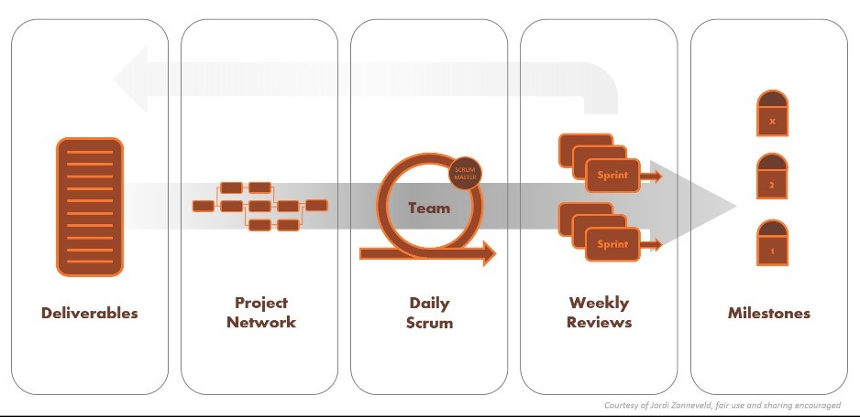
Слика 2. Како да се имплементира Агилност и Scrum за инженерската и градежната индустрија [4]
За таа цел, неопходно е да во специфичен период (спринт) да се демонстрира одредена вредност (Demonstrate value often).
- Demonstrate - Ова е реална демонстрација на најново сработените задачи на крајот од спринтот.
- Value - Целата вредност на проектот е отелотворена во неговите резултати. Испорака претставува секој материјален предмет што придонесува за комерцијализација на проектот. Тоа може да е документ, цртеж, пресметка, извештај, прототип, парче хардвер или софтвер, итн.
- Often - Со честа валуација, имаме редовна можност за tet-a-tet средба со засегнатите страни. Развојниот тим на овој начин често ќе може да го споредува својот дизајн со потребите на клиентот. Така, самиот дизајн е постабилен во текот на целиот проект.
Според Durugbo, 2014 подобрената соработка влијае позитивно на протокот на информации и на зголемување на ефикасноста на реализација на целиот проект. Заедничкиот развој на процеси и ресурси им овозможува на компаниите да соработуваат и поефикасно да постигнуваат цели преку здружување на тимови и специјалисти.
.

4. Заклучок
Во денешната индустрија, се’ почесто се јавува потребата за воспоставување на реформи во менаџирањето на големи проекти. Традиционалниот пристап, иако проверен и безбеден, не е во координација со најновите технолошко – социјални збиднувања во индустријата. Како што се развива технологијата, така се развива и начинот на менаџирање, односот тим – клиент, квалитетот на производство и слично. Од направеното истражување на реален проект “Индустриска хала”, може да се увиди дека потенцијалот од имплементација на агилна методологија во електро секторот е огромен. Имено, во процесот на проектирање на “Индустриска хала” направени се значајни агилни чекори за доближување на менаџментот кон извесни агилни методологии како што се Visual Task board, Incremental Development, Daily stand-ups, Demonstrate value often. Сепак, се забележува неоспорната потреба за дополнителна обука и тренинг на целиот инженеринг за организирано работење и детално проучување на можностите на агилните методологии. Доколку се обработи проблематиката концизно и квалитетно, секој електроинженер ќе биде спремен да успешно води и менаџира комплексни проекти, олеснувајќи го процесот за целиот тим со помош на агилни методологии.

Користена литература

- Sudarsan Reddy. Agile Best Practices in Project Management (2019).
(https://medium.com/@sudarhtc/agile-best-practices-in-project-management-e7ba3cfad437)
- https://www.javatpoint.com/software-engineering-agile-model, august 2022
- Todd J. Mosher, James Kolozs and Erica Wilder, Agile Hardware Development Approaches Applied to Space Hardware, 2018
(https://www.alten.com/mechanical-electrical-engineering-agile-method/)
- Jordi Zonneveld, How to adopt Agile & Scrum for the engineering and construction industry,2018
(https://www.linkedin.com/pulse/how-adopt-agile-scrum-engineering-construction-jordi-zonneveld/)

